Gegužės 1-oji

Gegužės 1-oji yra tarptautinė darbininkų diena. Ši diena yra šventė, kurios metu minimas darbininkų judėjimas, kova dėl svarbių reikalavimų ginant darbininkų teises ir vertybes.
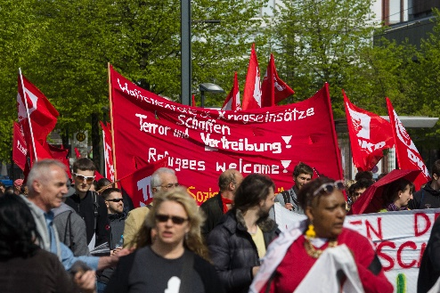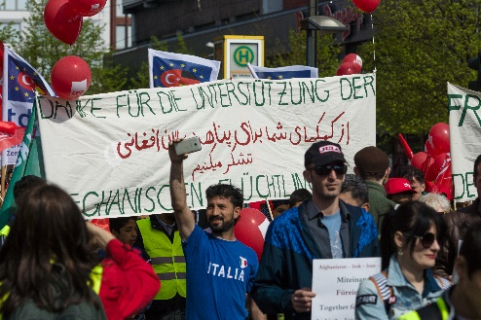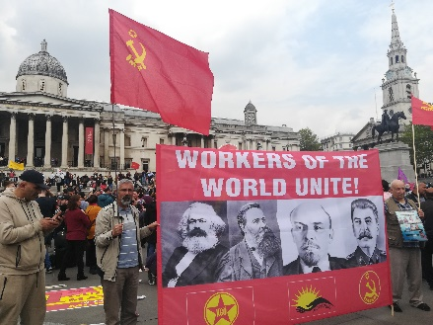

Kasmet, gegužės 1-ą dieną, tūkstančiai žmonių visame pasaulyje išeina į gatves dalyvauti eitynėse, demonstracijose. Ši diena yra oficiali šventė ir daugelyje šalių yra nedarbo diena. Šios nedarbo dienos prasmė slepia ilgą kovą už darbo teises, kurias mes šiandien priimame kaip savaime suprantamas.
Berlin. Foto: Sergey Kohl, Shutterstock London. Foto: Londisland, Shutterstock Berlin. Sergey Kohl, Shutterstock

Trumpa gegužės 1-mosios istorija

Vykstant XIX amžiaus pramonės revoliucijai, daugelyje šalių įsisteigė daugybė gamyklų. Produkcija jose buvo gaminama dideliais kiekiais. Žmonės persikėlė į miestus dirbti fabrikuose. Darbo diena buvo daug ilgesnė nei šiandien, o darbo sąlygos - labai prastos. Palaipsniui darbininkai susibūrė į profesines sąjungas kovoti už savo teises. 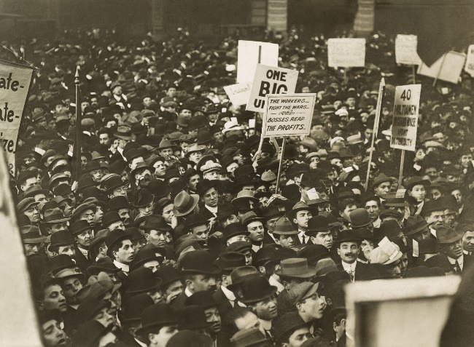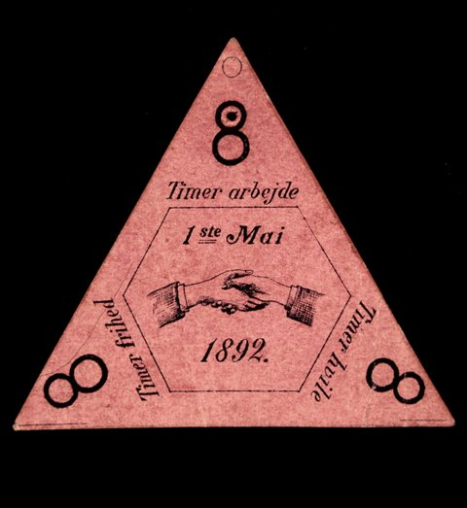
New York 1912. Foto: Everett Historical, Shutterstock Kilde:Flickr
1889 m. Paryžiuje vykusiame tarptautiniame darbininkų suvažiavime buvo nuspręsta, kad darbininkai turėtų reikalauti 8 valandų darbo dienos. Taip pat buvo nuspręsta, kad gegužės 1-oji turėtų būti oficiali darbininkų diena. Kaip minėti šią dieną palikta teisė nuspręsti kiekvienai šaliai savarankiškai.

Gegužės 1- oji Norvegijoje

1890 metais Norvegijos darbininkų judėjimas pirmą kartą šventė gegužės pirmąją, kaip savo šalies tarptautinę darbininkų kovos paminėjimo šventės dieną. Ji buvo paminėta daugelyje miestų, o sostinėje, kuri tuomet vadinosi Kristianija, buvo suorganizuotos demonstracijos eisenos. Daug žmonių dalyvavo eitynėse, o vienas svarbiausių reikalavimų buvo aštuonių valandų darbo diena. Jie nešė plakatus su užrašu: «8 valandos - darbui, 8 valandos- laisvalaikiui, 8 valandos- poilsiui-miegui». Daug metų darbininkai reikalavo 8 valandų darbo dienos. Vėliau, gegužės pirmosios švenčių metu, darbininkų judėjimas reikšdavo tuometinio laikmečio reikalavimus ir idėjas.

Gegužės 1- sios paradas, eitynės

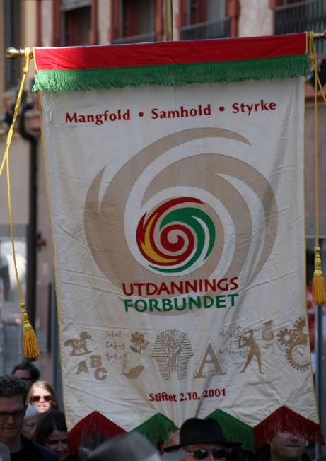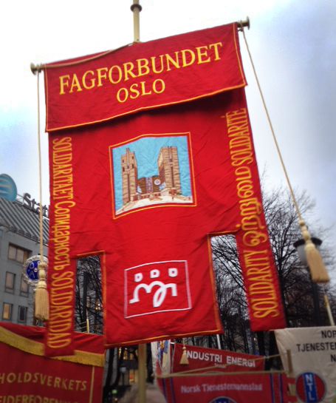
Kilde: Wikimedia

Politinės partijos ir organizacijos šią dieną mini įvairiais renginiais. Gegužės 1-osios šventė prasideda ankstyvą rytą susibūrimais, dažnai, bendrais pusryčiais. Tada yra sakomos kalbos ir vyksta gegužės 1-sios paradas. Dalyvaujantys gegužės 1-osios parade neša vėliavas, kurios žymi, kuriai asociacijai jie priklauso. Be vėliavų, nešami lozungai, kurie atspindi aktualias visuomenės problemas. Šventės metu skamba tranki muzika – orkestrai ir dainos, kurios visada buvo svarbi gegužės 1-sios dalis.

Tarptautinė solidarumo diena

Darbo jėgos judėjimui Norvegijoje ir darbininkams visame pasaulyje gegužės 1-oji yra labai svarbi šventė ir politiškai svarbi diena. Gegužės 1-osios šventė nuo pat pirmosios akimirkos buvo ir tarptautinė šventės diena, ir kovos diena, ir darbininkų judėjimo stiprybės bei vienybės simbolis.
Ši diena praeityje reiškė vienybės ir tapatybės puoselėjimą, bei kovą, reiškiamą lozungais. Šiandien, gegužės 1-oji, yra svarbi diena parodyti solidarumą su darbininkais visame pasaulyje.
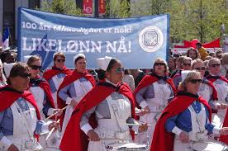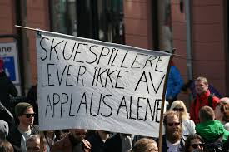
Kilde: Flickr

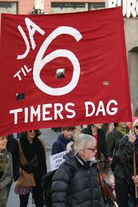
Kilde: Flickr Førrstemaiplakat på arabisk. Kilde: abu_zeina, Shutterstock

